2019年延庆一模物理逐题解析
1.下列核反应方程中，属于α衰变的是
A. 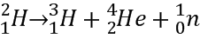
B. 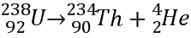
C. 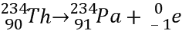
D. 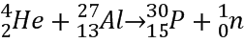
2.飞机从地面由静止起飞，随后在高空飞行，乘客小明随身携带了一个茶杯，以下说法中正确的是
A. 飞机飞行的速度越大，组成茶杯的分子平均动能越大
B. 飞机飞行的高度越高，组成茶杯的分子势能越大
C. 倒入热水后的茶杯温度升高，组成茶杯的每个分子速率都会增大
D. 倒入热水后的茶杯温度越高，组成茶杯的分子热运动越剧烈
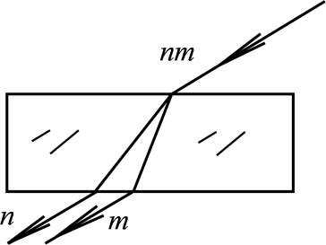
3.m、n两种单色光以相同的入射角和入射点从空气斜射向长方形玻璃砖，其光路如图所示。关于m、n两种单色光，下列说法正确的是
A. 玻璃砖对m光的折射率较小
B. m光的光子能量较小
C. 对同一双缝干涉装置，m光的干涉条纹间距较小
D. m光在该玻璃中传播的速度较大
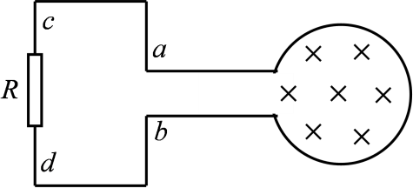
4.如图所示，一个匝数为n的圆形线圈，面积为S，电阻为r。将其两端a、b与阻值为R的电阻相连接，在线圈中存在垂直线圈平面向里的磁场区域，磁感应强度B随时间t均匀增加，当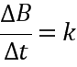时线圈中产生的感应电流为I₁；当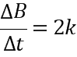时，其他条件不变，线圈中产生的感应电流变为I₂。则通过电阻R的电流方向及I₁与I₂之比分别为
A. c→d，I₁:I₂=1:2
B. c→d，I₁:I₂=2:1
C. d→c，I₁:I₂=2:1
D. d→c，I₁:I₂=1:2
5.在平静的水面上激起一列水波，使漂浮在水面上相距6.0m的小树叶a和b发生振动，当树叶a运动到上方最大位移处时，树叶b刚好运动到下方最大位移处，经过1.0s后，树叶a的位移第一次变为零。则该波的波速可能是
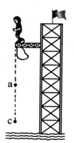
A. 1.5m/s B. 2m/s
C. 3m/s D. 6m/s
6.蹦极是一项富有挑战性的运动，运动员将弹性绳的一端系在身上，另一端固定在高处，然后运动员从高处跳下，如图所示。图中a点是弹性绳自然下垂时绳下端的位置，c点是运动员所到达的最低点。在运动员从a点到c点的运动过程中，忽略空气阻力，下列说法正确的是
A. 运动员的速度一直增大
B. 运动员的加速度始终减小
C. 运动员始终处于失重状态
D. 运动员克服弹力做的功大于重力对运动员做的功
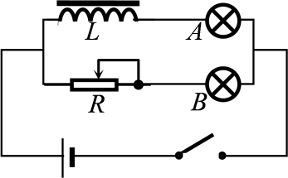
7.如图所示是演示自感现象的电路图，关于此实验，下列说法正确的是
A. 通电稳定后，断开开关时灯泡A逐渐熄灭，灯泡B立刻熄灭
B. 变阻器R的作用是在接通开关时使灯泡B逐渐变亮
C. 如果灯泡B短路，接通开关时灯泡A立刻变亮
D. 如果灯泡A短路，接通开关时通过L的电流逐渐增大
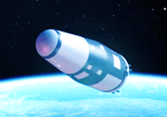
8.2016年我国成功发射首颗微重力实验卫星——实践十号，可以达到10⁻⁶g的微重力水平（10⁻⁶g其实指的是加速度），跻身世界先进行列。在太空中不是应该引力提供向心力而完全失重吗？微重力的来源之一是“引潮力”。引潮力较为复杂，简单说来是由于卫星实验舱不能被看作质点造成的，只有在卫星的质心位置引力才恰好等于向心力。假设卫星实验舱中各点绕地球运动的角速度相同，请根据所学知识判断下列说法中正确的是
A. 在卫星质心位置下方（靠近地心一侧）的物体微重力方向向上（远离地心一侧）
B. 在卫星质心位置上方的物体微重力方向向上
C. 处在卫星质心位置的物体所受合力为零
D. 在卫星质心位置上方的物体所受引力大于向心力
9.伏安曲线是非线性电路元件的基本参数。某实验小组描绘规格为“2.5V 0.6W”的小灯泡的伏安特性曲线。实验室提供下列器材：
A．电流表A₁（量程为0－300mA，内阻约1Ω）
B．电流表A₂（量程为0－0.6A，内阻约0.5Ω）
C．电压表V（量程为0－3V，内阻约5kΩ）
D．滑动变阻器R₁（0－10Ω，额定电流1.5A）
E．滑动变阻器R₂（0－1kΩ，额定电流0.6A）
F．直流电源（电动势3V，内阻不计）
G．开关一个、导线足够
（1）本实验电流表应选择__（填A₁或A₂）；滑动变阻器应选择__（填R₁或R₂）。
（2）在图（甲）虚线框中画出电路图。
（3）根据实验数据，画出小灯泡的I－U特性曲线如图（乙）所示。图线发生弯曲，其原因是_________________________________；根据图线，小灯泡两端电压为1.50V时，其实际电阻为______Ω，功率P约为______W（结果保留2位有效数字）。
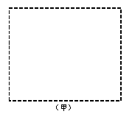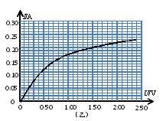
（4）如果实验室只提供量程为0—2V，内阻为2000Ω的电压表，需要将其改装为量程是0—3V的电压表，则需要______联（填“串”或“并”）一个______Ω的电阻。
（5）由图（乙）曲线推断电阻随电压变化曲线与下图哪一个比较接近（ ）
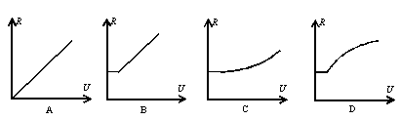
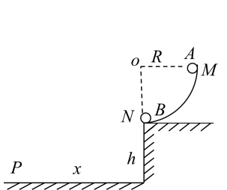
10.如图所示，MN是半径为R=0.8m的竖直四分之一光滑圆弧轨道，竖直固定在水平桌面上，轨道末端处于桌子边缘并与水平桌面相切于N点。把一质量为m=1kg的小球B静止放于N点，另一完全相同的小球A由M点静止释放，经过N点时与B球发生正碰，碰后粘在一起水平飞出，落在地面上的P点。若桌面高度为h=0.8m，取重力加速度g=10m/s²。不计阻力，小球可视为质点。求：
（1）小球A运动到N点与小球B碰前的速度v₀的大小
（2）小球A与小球B碰后瞬间的共同速度v的大小
（3）P点与N点之间的水平距离x

11.核聚变是能源的圣杯，但需要在极高温度下才能实现，最大难题是没有任何容器能够承受如此高温。托卡马克采用磁约束的方式，把高温条件下高速运动的离子约束在小范围内巧妙实现核聚变。相当于给反应物制作一个无形的容器。2018年11月12日我国宣布“东方超环”（我国设计的全世界唯一一个全超导托卡马克）首次实现一亿度运行，令世界震惊，使我国成为可控核聚变研究的领军者。
（1）2018年11月16日，国际计量大会利用玻尔兹曼常量将热力学温度重新定义。玻尔兹曼常量k可以将微观粒子的平均动能与温度定量联系起来，其关系式为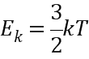，其中k=1.380649×10⁻²³J/K。请你估算温度为一亿度时微观粒子的平均动能（保留一位有效数字）。
（2）假设质量为m、电量为q的微观粒子，在温度为T₀时垂直进入磁感应强度为B的匀强磁场，求粒子运动的轨道半径。
（3）东方超环的磁约束原理可简化如图。在两个同心圆环之间有很强的匀强磁场，两圆半径分别为r₁、r₂，环状匀强磁场围成中空区域，中空区域内的带电粒子只要速度不是很大都不会穿出磁场的外边缘，而被约束在该区域内。已知带电粒子质量为m、电量为q、速度为v，速度方向如图所示。要使粒子不从大圆中射出，求环中磁场的磁感应强度最小值。
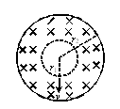

12.如图，水平面上有两根足够长的光滑平行金属导轨，导轨间距为l，电阻不计。左侧接有定值电阻R。质量为m、电阻为r的导体杆，以初速度v₀沿轨道滑行，在滑行过程中保持与轨道垂直且接触良好。整个装置处于方向竖直向上，磁感应强度为B的匀强磁场中。宏观规律与微观规律有很多相似之处，导体杆速度的减小规律类似于放射性元素的半衰期，理论上它将经过无限长的时间衰减完有限的速度。
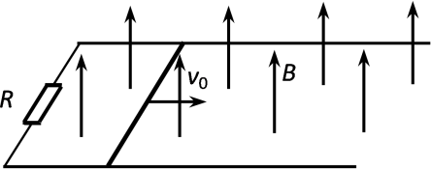
（1）求在杆的速度从v0减小到的过程中
a.电阻R上产生的热量
b.通过电阻R的电量
（2）a．证明杆的速度每减小一半所用的时间都相等
b.若杆的动能减小一半所用时间为t₀，则杆的动量减小一半所用时间是多少?

2019年延庆一模物理逐题解析
1.B 2.D 3.C. 4.A. 5.C 6.D 7.D 8.B
9. (1). A₁ (2). R₁ (3). 金属电阻率随温度升高而增大 (4). 7.5 (5). 0.30 (6). 串 (7). 1000 (8). D
10.【答案】（1）v₀=4m/s （2）v=2m/s （3）x=0.8m
11.
【答案】(1)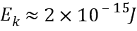 (2)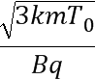(3)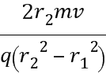
【解析】
【详解】（1）微观粒子的平均动能：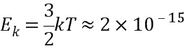J
（2）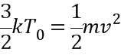
解得： 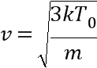
由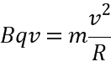
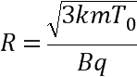
（3）磁场最小时粒子轨迹恰好与大圆相切，如图所示
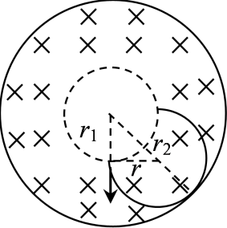
设粒子轨迹半径为r，由几何关系得：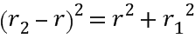
解得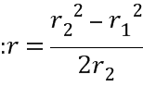
由牛顿第二定律 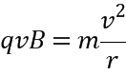
解得: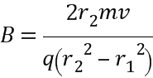
12.【答案】（1）a.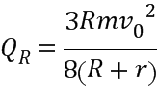 b.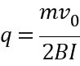 （2）a. a.某时刻杆的速度为v（从v₀开始分析亦可），则感应电动势E=Blv，感应电流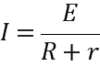，安培力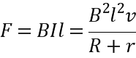,在很短时间内，由动量定理，（为速度变化绝对值）可得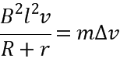,所以在任意短时间内速度变化的比例为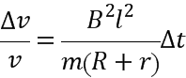,由于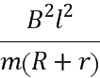为定值，所以任何相等时间内速度变化的比例都相等。所以从任何时刻开始计算，速度减小一半所用时间都相等。 b.2t₀
【解析】
【详解】（1）a.设电路产热为Q，由能量守恒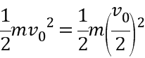+Q
串联电路中，产热与电阻成正比，可得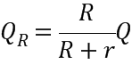
解得电阻R产热为
b.设该过程所用时间为t，由动量定理：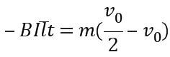，其中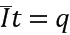
解得通过R的电量为
（2）a.某时刻杆的速度为v（从v₀开始分析亦可），则
感应电动势E=Blv，
感应电流，
安培力
在很短时间内，由动量定理，（为速度变化绝对值）
可得
所以在任意短时间内速度变化的比例为
由于为定值，所以任何相等时间内速度变化的比例都相等。
所以从任何时刻开始计算，速度减小一半所用时间都相等。
b.动能减小一半，速度v减小为
由a中分析可得，速度从再减小到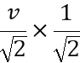所用时间仍为t₀
所以速度减小一半所用时间为2t₀，动量减小一半所有时间也为2t₀。

